Rigips Strahlenschutzplatte RF
SAINT-GOBAIN RIGIPS

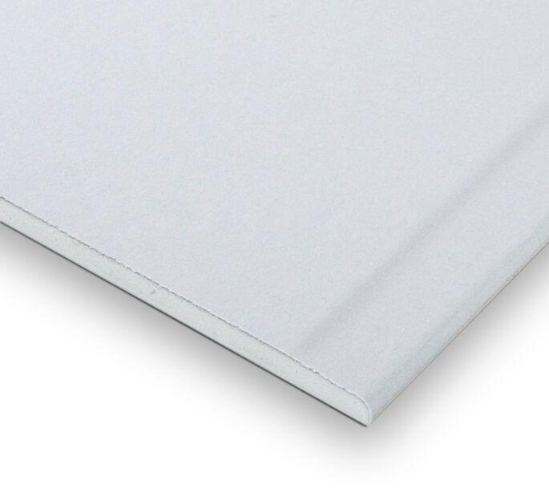Eigenschaften
Produkt
Feuerschutzplatte, Verbundplatte
Werkstoff
Blei, Gipskarton
Breite (mm)
625,00 - 1.250,00
Höhe (mm)
12,50 - 15,50
Länge (mm)
2.000,00
Brandverhalten
A2

